

uvádza americký film spoločnosti Sony Pictures
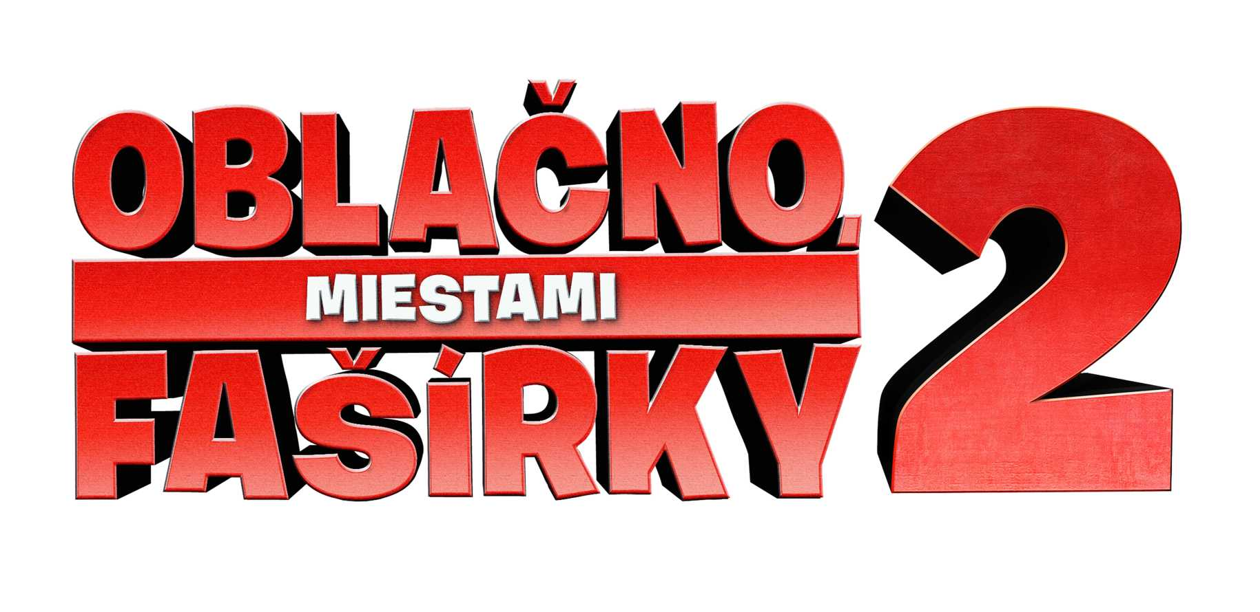
(Cloudy with a Chance of Meatballs 2)

Réžia: Cody Cameron, Chris Pearn
Scenár: J. Barrett, R. Barrett, J.F. Daley, J.M. Goldstein, E. Rivinoja
Produkcia: Kirk Bodyfelt
Strih: Stan Webb
Hudba: Mark Mothersbaugh

Hrajú v slovenskom znení:
Ľuboš Kostelný (Flint Lokwood)
Helena Krajčiová (Samantha Sparksová)
Igor Krempaský (Chester V)
Zuzana Šebová (Barb)
Vladimír Jedľovský (Tim Lokwood)
Martin Kaprálik (Earl)

© SONY PICTURES

www.itafilm.sk www.cloudy-movie.com
SYNOPSA
Oblačno, miestami fašírky 2 dejovo nadväzuje na prvú časť úspešnej animovanej komédie. Vynálezca Flint Lokwood dosiahne vytúžené vedecké uznanie, keď ho jeho idol Chester V prizve do spoločenstva Live Corp. Najlepší a najchytrejší vynálezcovia z celého sveta tam zdokonaľujú technológie, ktoré majú slúžiť pre dobro ľudstva. Chesterovou pravou rukou -a jeden z jeho najväčších vynálezov- je orangutan Barb. Ide o vysoko vyvinutého tvora s ľudským mozgom, ktorý je zároveň ľstivý, prefíkaný a maľuje si ústa rúžom. Flint odjakživa túžil byť slávnym vedcom, no všetko sa zmení keď zistí, že jeho neslávny vynález meniaci vodu na jedlo je stále funkčný a dokonca produkuje zvieraco-potravinové príšery, gastrozvieratá! Osud ľudstva leží vo Flintových rukách. Vydá sa na nebezpečne delikátnu misiu plnú hladných plackodýlov, krevetošimpanzov,
burgerpavúkov a ďalších čudných stvorení, aby opäť zachránil svet!

O FILME
Filmová spoločnosť Sony Pictures prichádza s pokračovaním skvelého animáku z roku 2009, Oblačno, miestami fašírky 2. Tento krát Flint Lokwood a jeho priatelia objavia na ostrove Rajské vody čosi gigantické... Dej začína presne tam, kde prvý film skončil: Flint Lokwood práve zničil svoj najväčší vynález, Flintov diatonický supermutačný dynamický gastroreplikátor, skrátene FLIDSEMDÉGER. Bola to síce skvelá vecička, ktorá dokázala premeniť vodu na jedlo, no zároveň spôsobila úplnú katastrofu v podobe potravinových prehánok likvidujúcich všetko na zemi. Flint celý prístroj vyhodil do vzduchu – tak to aspoň na prvý pohľad vyzeralo...
“Milujem svet Fašírok,” hovorí Cody Cameron, ktorý snímku režíruje spolu s Krisom Pearnom. Spolupracoval na rozprávkach ako Shrek, Shrek 2, Shrek Tretí, Divoké vlny, Oblačno, miestami fašírky a ďalších. “Zo všetkých filmov, na ktorých som spolupracoval, mám najradšej Fašírky. Vrelo som uvítal príležitosť oživiť známe postavičky a vytvoriť ďalšie uletené dobrodružstvo plné fantázie.”

“Keď sme sa začali podrobnejšie zamýšľať nad príbehom, objavili sme širokú škálu možností - nielen čo sa týka deja, ale aj samotných postáv,ˮ poznamenáva Kris Pearn. “V prvom filme bol Flint na úrovni 14 ročného chlapca. Našiel si po prvý krát priateľku. Teraz sa musí snažiť o to, aby si ju udržal. Existuje veľa možností, ako pracovať s týmto čudným chlapíkom a jeho objavovaním nového sveta.ˮ

Producent Kirk Bodyfelt dodáva, “Keď sme sa pri prvom filme zhodli na myšlienke vytvoriť gastrozvieratá, Cody bežal s týmto nápadom do potravín a nakúpil rozličné druhy zeleniny a ovocia, z ktorých potom vyrezával malé príšerky. Všetci sme tvorivý proces hlboko prežívali a sme veľkí fanúšikovia prvých Fašírok. Z toho dôvodu sme sa snažili aj v pokračovaní zachovať vizuálnu stránku a atmosféru filmu, no zároveň hľadať nové možnosti. Je to návrat do starého známeho sveta a objavovanie čohosi originálneho a nepoznaného.ˮ
V novom dobrodružstve sa Flint dočká uznania od jedného z najvýznamnejších vedcov. “Flint takmer zničil svet, no súčasne dokázal svoje jedinečné vedecké schopnosti. Jeho idol Chester V, šéf spoločnosti Live Corp., mu dá možnosť stať sa členom jeho tímu. Predstavte si spojenie najlepších mozgov spoločností Google a Apple – to je Live Corp. Ich cieľom je zostrojovať vynálezy slúžiace pre dobro ľudstva a presne o to Flintovi ide,ˮ hovorí Mardsen.
Avšak veci niekedy dopadnú trochu inak, ako čakáme a to i v prípade Flinta a Chestera. Ten sa rozhodol úplne vyľudniť Rajské vody za účelom zlikvidovať potravinovú pohromu, ktorá ostrov zachvátila. Flint s hrôzou zisťuje, že FLIDSEMDÉGER je stále funkčný a chrlí potravinové hybridy, gastrozvieratá. Onedlho sa s celou výpravou doplaví k Rajským vodám, aby divokým kreatúram zabránil zničiť svet.
“Na konci prvého filmu začalo jedlo ožívať. Videli sme chodiace kurčatá a hrozivé gumené medvedíky,ˮ dodáva Bodyfelt. “Tento nápad sme v pokračovaní využili naplno a verte mi, bude to divoké.ˮ
“S myšlienkou živých potravinových príšer sme sa pohrávali už pri prvých Fašírkach. Rovno sme si teda povedali ‘Fajn, urobíme film, ktorý bude o nich.’ Je to náš spôsob práce,” hovorí Pearn.
Camerona a Pearna si za režisérov Fašírok 2 osobne zvolili Phil Lord a Christopher Miller, scenáristi a režiséri prvej časti. “Pracoval som na filme štyri a pol roka, z toho tri a pol roka s Philom a Chrisom,ˮ hovorí Pearn. “V oddelení, kde vzniká storyboard filmu pracujete obvykle s malou skupinou ľudí a trávite veľa času s režisérmi. Bližšie sme sa spoznali a dôverovali sme si. S Codym sme tam boli takmer do konca, čo nebýva zvykom. Len čo je storyboard hotový, umelci sa spravidla venujú ďalším projektom. Prirodzene, keď sa Phil a Chris rozhodli, že nebudú režírovať pokračovanie, dovolili nám nastúpiť na ich miesto.ˮ Lord a Miller na projekte spolupracujú ako výkonní producenti.
“Chris a Phil ponímali vznik filmu ako tímovú prácu,ˮ hovorí Pearn. “Každý, kto mal dobrý nápad sa mohol zapojiť do tvorivého procesu – dokonca aj asistentky. Filmu to nepochybne prospelo. Snažili sme sa zachovať podobný prístup aj pri Fašírkach 2.ˮ

POSTAVY

Flint Lokwood: Cíti sa zodpovedný za katastrofu, ktorú spôsobil jeho vynález meniaci vodu na jedlo. Dokáže spolu so svojimi priateľmi zastaviť gastrozvieratá skôr ako zničia svet?

Sam Sparks: Konečne získala uznanie ako profesionálna meteorologička, ktorá sa nebojí čeliť nebezpečným situáciám. Vyznala Flintovi svoje city a záleží jej na tom, aby bol šťastný. Samozrejme nemôže chýbať v dobrodružnej výprave späť na Rajské ostrovy, aby mu pomohla zastaviť gastrozvieratá. Zdá sa však, že spoločná misia uhasila iskrenie, ktoré kedysi medzi nimi bolo. Podarí sa Flintovi a Sam opäť nájsť k sebe cestu?

Steve: Ovláda síce len pár slov, no je stelesnením dokonalého priateľa. No, až na tú obmedzenú slovnú zásobu. Steve je verný spoločník a podarený výsledok Flinotvých vedeckých pokusov. Nikdy neviete kedy sa vám taká opica –šikovnej veľkosti s lezeckými a laboratórnymi schopnosťami- môže zísť.
Tim Lokwood: Flintov tatko, ktorý je najšťastnejší na mori s udicou v ruke. Tim nechápe zmysel technologických vynálezov, ktorými sa obklopuje jeho syn. Flinta naopak otravujú jeho nekonečné rybárske historky. Preto keď sa rozhodne podniknúť expedíciu na Rajské vody, prehovára 49-ročného otca, aby zostal doma. Timova rybárska loď je však pripravená vyplávať v ústrety novému dobrodružstvu.
Brent: Pamätáte si na “baby“ Brenta vyobrazeného na sardinkách z Rajských vôd? Rozbehol kariéru v gastronomickom priemysle, kde propaguje sieť reštaurácii Chick-N-Sushi v gumenom kostýme kuraťa. Sľubnú kariéru zavesí na klinec potom, ako ho Flint s priateľmi požiadajú o pomoc pri záchrane sveta pred gastrozvieratami.
O GASTROZVIERATÁCH
“Našim cieľom bolo vytvoriť zvieraco-potravinové kreatúry, ktoré budú mať nielen originálny výzor ale aj názov,ˮ hovorí Cameron. “Touto úlohou sme ako prvého poverili Craiga Kellmana, autora hlavných postavičiek. O pár dní prišiel s celou paletou šialenstiev. Mnohé z nich uvidíte vo filme: placka plus krokodíl rovná sa plackodíl, melón plus slon rovná sa melónslon Dali sme si záležať na tom, aby sme pokryli všetky potravinové skupiny –ovocie, zeleninu, mäso- a rozdelili ich podľa dôležitosti. Plackodíl je jedno z nebezpečnejších stvorení a burgerpavúk –napoly cheeseburger a napoly pavúk- je najväčšou hrozbou na ostrove. Keď ho uvidíte, bude vám hneď jasné, že niečo nie je v poriadku. Ako príbeh napredoval, vymýšľali sme ďalšie a ďalšie príšery: mangoniaky, toustomedúzy, fašírkomrože, banánopštrosy,...
Cameron pokračuje, “Nápad pracovať s príšerkami z jedla sa zrodil, keď sme s Krisom diskutovali o konkrétnych druhoch jedla, ktoré chceme mať vo filme. Hovorili sme o uhorkách a jahodách a ja som následne strávil celú nedeľu vytváraním postavičiek z týchto surovín. Postavil som si ich v záhrade a sledoval, ako sa vynímajú na slnku v prirodzenom prostredí.ˮ Odvtedy si žijú vlastným životom. “Je zábavné sledovať animátorov pri práci na gastrozvieratách,ˮ dodáva Cameron. “Vezmite si napríklad také uhorky – nemajú nohy, iba akési výhonky pripomínajúce mop. Keď hrochozemiak otvorí ústa, dymí sa mu z nich ako z pečeného zemiaka. Snažíme sa vymyslieť každej postavičke svojrázne pohyby, aby boli čo najpestrejšie.ˮ

O TVORCOCH
CODY CAMERON (réžia) rozbehol kariéru v Dreamworks Animation ako autor storyboardov a dialógov. Spolupracoval na snímkach: Shrek, Shrek 2, Shrek Tretí, Madagaskar a Slepačí úlet. V roku 2006 režíroval animovanú snímku Lovecká sezóna i jej pokračovanie Lovecká sezóna 2 z roku 2008. V roku 2004 sa stal jedným z tvorcov storyboardov spoločnosti Sony Pictures Animation a podieľal sa na jej vtedy druhom celovečernom animáku Divoké vlny.
KRIS PEARN (réžia) spolupracoval na animovanej rozprávke Arhur zachráni Vianoce ako supervízor storyboardov, za čo bol nominovaný na cenu Annie Award v kategórii najlepší storyboard celovečerného filmu. Podieľal sa na tvorbe storyboardov k filmom: Oblačno, miestami fašírky, Divoké vlny, Lovecká sezóna, za ktorú bol nominovaný na cenu Annie Award.

